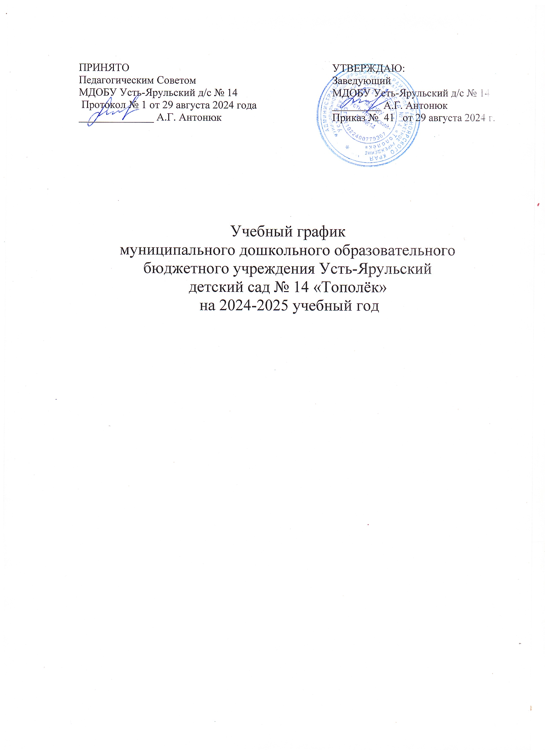

Годовой календарный учебный график разработан в соответствии:
- Законом Российской Федерации «Об образовании» ФЗ-273 от 29.12.2012 г.;
- Приказом Министерства образования и науки Российской Федерации от 30 августа 2013 г. № 1014 «Об утверждении Порядка организации и осуществления образовательной деятельности по основным образовательным программам – образовательным программам дошкольного образования»;
- Уставом образовательной организации;
- образовательной программой дошкольного образования, разработанной на основе федеральной образовательной программы дошкольного образования;

- Приказом Министерства образования и науки Российской Федерации от 17 октября 2013 г. № 1155 «Об утверждении федерального государственного образовательного стандарта дошкольного образования»;

- СанПиН 1.2.3685-21 «Гигиенические нормативы и требования к обеспечению безопасности и (или) безвредности для человека факторов среды обитания», утвержденных постановлением Главного государственного санитарного врача Российской Федерации от 28 января 2021 г. № 2, действующих до 1 марта 2027 г.;

- СП 2.4.3648-20 «Санитарно-эпидемиологические требования к организациям воспитания и обучения, отдыха и оздоровления детей и молодежи», утвержденных Постановлением Главного государственного санитарного врача Российской Федерации от 28 сентября 2020 г. № 28.;

Продолжительность учебного года | с 02.09.2024 г. по 31.05.2025 г.
Продолжительность образовательного процесса | 37 недель
Режим работы | пятидневная рабочая неделя,  2 группы – 10,5 часов в день  с 07.30 до 18.00
Выходные дни | суббота, воскресенье, праздничные дни, установленные законодательством Российской Федерации
Адаптационный период для группы раннего возраста | 02.09. 2024 г. – 07.10.2024 г.
мониторинг достижения детьми планируемых результатов освоения образовательной программы | 09.09.2024 г. - 07.10.2024 г.  12.05.2025 г. - 26.05.2025 г.
Зимние каникулы | 31.12.2024-08.01.2025  13.01.2025 г. – 20.01.2025 г. проводится воспитательно-образовательная работа эстетически-оздоровительного цикла
Выпуск детей в школу | 30 мая 2025 г.
Праздничные дни | 1,2,3,4,5,6 и 8 января – Новогодние каникулы;  7 января – Рождество Христово;  23 февраля – День защитника Отечества;  8 марта – Международный женский день;  1 мая – Праздник Весны и Труда;  9 мая – День Победы;  12 июня - День России;  4 ноября - День народного единства

Распорядок дня

Холодный период года

Режимные моменты | Возрастная группа/время
 | 1 младшая группа | 2 младшая группа | Средняя группа | Старшая группа | Подготовительная к школе группа
Дома
Подъем, утренний туалет | 7.00-7.30 | 7.00-7.30 | 7.00-7.30 | 7.00-7.30 | 7.00-7.30
В детском саду
Прием детей, самостоятельная деятельность | 7.30-8.30 | 7-30-8.30 | 7-30-8.30 | 7-30-8.30 | 7-30-8.30
Утренняя гимнастика | - | 8.30-8.36 | 8.30-8.38 | 8.30-8.40 | 8.30-8.40
Подготовка к завтраку, завтрак | 8.40-9.10 | 8.40-9.10 | 8.40-9.10 | 8.40-9.10 | 8.40-9.10
Самостоятельная деятельность | 9.10-9.20 | 9.10-9.20 | 9.10-9.20 | 9.10-9.20 | 9.10-9.20
Образовательная деятельность, занятия со специалистами | 9.20-9.50  по подгруппам | 9.20-9.35  9.45-10.00 | 9.20- 9.40  9.50-10.10 | 9.20-9.45  9.55-10.20 | 9.20-9.50  10.00-10.30  10.40-11.10
Второй завтрак | 10.00-10.15 | 10.05-10.20 | 10.15-10.30 | 10.25-10-35 | 9.50-10.00
Подготовка к прогулке | 10.15-10.30 | 10.20-10.30 | 10.30- 10.40 | 11.00-11.15 | 11.10-11.20
Прогулка | 10.30- 11.30 | 10.30- 11.50 | 10.35-12.05 | 10.15-12.15 | 11.20-12.20
Возвращение  с прогулки, самостоятельная деятельность, подготовка к обеду | 11.30- 11.45 | 11.50- 12.00 | 12-05-12.15 | 12.15-12.30 | 12.30-12.45
Обед | 11.45-12.15 | 12.00-12.30 | 12.15-12.50 | 12.30-13.00 | 12.30-13.00
Подготовка ко сну, дневной сон | 12.15-15.00 | 12.30-15.00 | 12.50-15.00 | 13.00-15.00 | 13.00-15.00
Постепенный подъем, самостоятельная деятельность | 15.00-15.20 | 15.00-15.20 | 15.00-15.15 | 15.00-15.15 | 15.00-15.15
Образовательная деятельность, занятия со специалистами |  |  |  | 15.10-15.35
Совместная деятельность | 15.20-15.30 | 15.20-15.30 | 15.15-15.30 | 15.15-15.30 | 15.15-15.30
Полдник | 15.30- 15.50 | 15.30- 15.50 | 15.30- 15.50 | 15.30- 15.50 | 15.30- 15.50
Самостоятельная деятельность, чтение художественной литературы, вечерняя прогулка | 15.50-18.00 | 15.50-18.00 | 15.50-18.00 | 15.50-18.00 | 15.50-18.00
Дома
Прогулка | 18.00-19.00 | 18.00-19.00 | 18.00-19.00 | 18.00-19.00 | 18.00-19.00
Возвращение домой, легкий ужин, спокойные игры | 19.00-20.30 | 19.00-20.30 | 19.00-20.45 | 19.00-20.45 | 19.00-20.45
Ночной сон | 20.30-7.00 | 20.30-7.00 | 20.45-7.00 | 20.45-7.00 | 20.45-7.00

Теплый период года

Режимные моменты | Возрастная группа/время
Дома
Подъем, утренний туалет | 7.00-7.30 | 7.00-7.30 | 7.00-7.30 | 7.00-7.30 | 7.00-7.30
В детском саду
Прием детей, самостоятельная деятельность | 7.30-8.30 | 7-30-8.30 | 7-30-8.30 | 7-30-8.30 | 7-30-8.30
Утренняя гимнастика | - | 8.30-8.36 | 8.30-8.38 | 8.30-8.40 | 8.30-8.40
Подготовка к завтраку, завтрак | 8.40-9.20 | 8.40-9.20 | 8.40-9.20 | 8.40-9.20 | 8.40-9.20
Самостоятельная деятельность | 9.20-9.35 | 9.20-9.35 | 9.20-9.35 | 9.20-9.35 | 9.20-9.35
Непосредственно образовательная  деятельность, занятия со специалистами | 9.35-10.00  по подгруппам | 9.35-10.00 | 9.35- 10.00 | 9.35-10.00 | 9.35-10.00
Второй завтрак | 10.00-10.15 | 10.00-10.15 | 10.00-10.10 | 10.00-10-10 | 10.00-10.10
Подготовка к прогулке | 10.15-10.30 | 10.15-10.25 | 10.10- 10.20 | 10-10-10.20 | 10.10-10.20
Прогулка | 10.30- 11.30 | 10.25 - 11.50 | 10.20-12.05 | 10.20-12.15 | 10.20-12.20
Возвращение  с прогулки, самостоятельная деятельность, подготовка к обеду | 11.30- 11.45 | 11.50- 12.00 | 12.05-12.15 | 12.15-12.30 | 12.20-12.30
Обед | 11.45-12.15 | 12.00-12.30 | 12.15-12.50 | 12.30-13.00 | 12.30-13.00
Подготовка ко сну, дневной сон | 12.15-15.00 | 12.30-15.00 | 12.50-15.00 | 13.00-15.00 | 13.00-15.00
Постепенный подъем, самостоятельная деятельность | 15.00-15.20 | 15.00-15.20 | 15.00-15.15 | 15.00-15.15 | 15.00-15.15
Совместная деятельность | 15.20-15.30 | 15.20-15.30 | 15.15-15.30 | 15.15-15.30 | 15.15-15.30
Полдник | 15.30- 15.50 | 15.30- 15.50 | 15.30- 15.50 | 15.30- 15.50 | 15.30- 15.50
Самостоятельная деятельность, чтение художественной литературы, вечерняя прогулка | 15.50-18.00 | 15.50-18.00 | 15.50-18.00 | 15.50-18.00 | 15.50-18.00
Дома
Прогулка | 18.00-19.00 | 18.00-19.00 | 18.00-19.00 | 18.00-19.00 | 18.00-19.00
Возвращение домой, легкий ужин, спокойные игры | 19.00-20.30 | 19.00-20.30 | 19.00-20.45 | 19.00-20.45 | 19.00-20.45
Ночной сон | 20.30-7.00 | 20.30-7.00 | 20.45-7.00 | 20.45-7.00 | 20.45-7.00

Физкультурно-оздоровительная работа

Режим двигательной активности

Формы работы |  | первая младшая группа | вторая младшая группа | средняя группа | старшая группа | подготовительная группа
 |  | 2-3 года | 3-4 года | 4-5 лет | 5-6 лет | 6-7 лет
Физкультурные занятия | в помещении  на улице | 2 раз в неделю  10-15 мин. | 2 раз в неделю  15-20 мин.  1раз в неделю  10-15 мин. | 2 раза в неделю  20- 25 мин  1 раз в неделю  20- 25 мин | 2 раза в неделю  25-30 мин  1 раз в неделю  25-30 мин | 2 раза в неделю 30-35 мин.  1 раз в неделю 30-35 мин.
Физкультурно-оздоровительная работа в режиме дня | утренняя гимнастика (по желанию детей) | ежедневно  3-5 мин. | ежедневно  5-6 мин. | ежедневно 6-8 мин. | ежедневно 8-10 мин. | ежедневно  10-12 мин.
Физкультурно-оздоровительная работа в режиме дня | подвижные и спортивные игры и упражнения на прогулке | ежедневно 2 раза (утром и вечером)  10-15 мин. | ежедневно 2 раза (утром и вечером)  15-20 мин | ежедневно 2 раза (утром и вечером)  20-25 мин | ежедневно 2 раза (утром и вечером)  25-3- мин | ежедневно 2 раза (утром и вечером)  30-40 мин
Физкультурно-оздоровительная работа в режиме дня | Физкультминутки (в середине статического занятия) | 3-5 мин ежедневно в зависимости от вида и содержания занятий | 3-5 мин ежедневно в зависимости от вида и содержания занятий | 3-5 мин ежедневно в зависимости от вида и содержания занятий | 3-5 мин ежедневно в зависимости от вида и содержания занятий | 3-5 мин ежедневно в зависимости от вида и содержания занятий
Физкультурно-оздоровительная работа в режиме дня | Оздоровительные мероприятия:  -гимнастика пробуждения  -дыхательная гимнастика | ежедневно  5 мин. | ежедневно  5 мин. | ежедневно  6 мин. | ежедневно  7 мин. | ежедневно  8 мин.
Физкультурно-оздоровительная работа в режиме дня | Физические упражнения и игровые задания:  артикуляционная гимнастика;  -пальчиковая гимнастика;  -зрительная гимнастика. | ежедневно, сочетая упражнения по выбору 3-5 мин. | ежедневно, сочетая упражнения по выбору 3-5 мин. | ежедневно, сочетая упражнения по выбору 6-8 мин. | ежедневно, сочетая упражнения по выбору  8-10 мин. | ежедневно, сочетая упражнения по выбору  10-15 мин.
Активный отдых | Физкультурный досуг |  | 1 раз в месяц  20 мин. | 1 раз в месяц  20 мин. | 1 раз в месяц по 30-35 мин. | 1 раз в месяц 40 мин.
Активный отдых | Спортивный праздник |  |  | 2 раза в год до 45 мин. | 2 раза в год до 60 мин. | 2 раза в год до 60 мин
Активный отдых | День здоровья |  | 1раз в квартал | 1раз в квартал | 1раз в квартал | 1раз в квартал
Музыкально – ритмические движения. |  | ОД по музыкальному развитию  6-8 мин. | ОД по музыкальному развитию  6-8 мин. | ОД по музыкальному развитию  8-10 мин. | ОД по музыкальному развитию 10-12 мин. | ОД по музыкальному развитию  12-15 мин.
Самостоятельная двигательная деятельность | Самостоятельное использование физкультурного и спортивного оборудования | Ежедневно. Характер и продолжительность зависят от индивидуальных данных и потребностей детей. Проводится под руководством воспитателя.
Самостоятельная двигательная деятельность | Самостоятельные подвижные и спортивные игры | Ежедневно. Характер и продолжительность зависят от индивидуальных данных и потребностей детей. Проводится под руководством воспитателя.

Система оздоровительной работы

№ п\п | Мероприятия | Группы | Периодичность | Ответственные
1. | Обеспечение здорового ритма жизни  - щадящий режим / в адаптационный период/  - гибкий режим дня  - определение оптимальной нагрузки на ребенка с учетом возрастных и индивидуальных особенностей  - организация благоприятного микроклимата | первая младшая группа  все группы  все группы | ежедневно в адаптационный  период  ежедневно ежедневно | воспитатели,  медсестра
2. | Двигательная активность | все группы | ежедневно | воспитатели
2.1. | Утренняя гимнастика | все группы | ежедневно | воспитатели
2.2. | Непосредственная образовательная деятельность по физическому развитию  - в группе;  - на улице. | все группы  все группы, кроме первой младшей | 2 раза в неделю  1 раз в неделю | воспитатели
2.3. | Элементы спортивных игр | старшая,  подготовительная | 2 раза в неделю | воспитатели
2.4. | Активный отдых  - спортивный час;  - физкультурный досуг | все группы, кроме первой младшей | 1 раз в неделю  1 раз в месяц | воспитатели
2.5. | Физкультурные праздники (зимой, летом)  «День здоровья»  «Весёлые старты» | все группы, кроме первой младшей  подготовительная | 1 раз в год  1 раз в год | воспитатели,  инструктор по физической культуре,  музыкальный руководитель
2.6. | Каникулы (непосредственная образовательная деятельность не проводится) | все группы | 1 раз в год (в соответствии с годовым календарным учебным графиком) | все педагоги
3. | Лечебно – профилактические мероприятия
3.1. | Витаминотерапия | все группы |  | медсестра
3.2. | Профилактика гриппа (проветривание после каждого часа, проветривание после занятия) | все группы | в неблагоприятный период (осень, весна) | медсестра
3.3. | Физиотерапевтические процедуры (Бактерицидные установки) | все группы | ежедневно | медсестра
3.4. | Фитонезидотерапия (лук, чеснок) | все группы | в неблагоприятн  ый период (эпидемии гриппа, инфекции в группе) | воспитатели  медсестра
4. | Закаливание
4.1. | Контрастные воздушные ванны | все группы | после дневного сна | воспитатели
4.2. | Ходьба босиком | все группы | лето | воспитатели
4.3. | Облегчённая одежда детей | все группы | в течение дня | воспитатели,  младшие воспитатели
4.4. | Мытьё рук, лица | все группы | несколько раз в день | воспитатели,  младшие воспитатели

Проектирование воспитательно-образовательного процесса

Примерное распределение объема времени образовательной деятельности.

 | Возрастная группа
 | 2-3 года | 3-4 года | 4-5 лет | 5-6 лет | 6-7 лет
 | Удельный вес в режиме 10,5 часов
образовательная деятельность и образовательная деятельность, осуществляемая в ходе режимных моментов | 14-17% | 14-17% | 19-22% | 26-29% | 33-35%
Самостоятельная деятельность детей | 25-30% | 25-30% | 25-30% | 25-30% | 25-30%
Взаимодействие с семьями детей | 5-10% | 5-10% | 5-10% | 5-10% | 5-10%
Итого*: | 44-57% | 44-57% | 49-62% | 56-69% | 63-75%

*В объем образовательной деятельности не входит время, отведенное на:
- совместную деятельность взрослого и детей, осуществляемую в ходе режимных моментов и направленную на осуществление функций присмотра и (или) ухода;
- дневной сон (в группах полного, сокращенного, продленного дня и круглосуточного пребывания).

Планирование образовательной деятельности
(при пятидневной рабочей неделе)

Базовый вид деятельности | Периодичность, количество
Базовый вид деятельности | Вторая группа раннего возраста | Первая младшая группа | Вторая младшая группа | Средняя группа | Старшая группа | Подг. к школе группа
Расширение ориентировки в окружающем и развитие речи | 3 | - | - | - | - | -
Развитие движений | 2 | - | - | - | - | -
Со строительным материалом | 1 | - | - | - | - | -
С дидактическим материалом | 2 | - | - | - | - | -
Речевое развитие |  | 2 | 1 | 1 | 2 | 2
Развитие речи | - | 1 | 1 | 1 | 1 | 1
Чтение художественной литературы | - | 1 | 1 | 1 | 1 | 1
Познавательное развитие | - | 1 | 2 | 2 | 3 | 4
Познавательно-исследовательская и продуктивная (конструктивная) деятельность |  | 1 | 1 | 1 | 1 | 1
Формирование целостной картины мира |  | 1 | 1 | 1 | 1 | 1
ФЭМП |  | - | 1 | 1 | 1 | 2
Физическая культура в помещении | - | 2 | 2 | 2 | 2 | 2
Физическая культура на прогулке | - | 1 | 1 | 1 | 1 | 1
Художественно-эстетическое развитие | - | 2 | 2 | 2 | 3 | 3
Рисование | - | 1 | 1 | 1 | 2 | 2
Аппликация | - |  | 1 раз в 2 недели | 1 раз в 2 недели | 1 раз в 2 недели | 1 раз в 2 недели
Лепка | - | 1 | 1 раз в 2 недели | 1 раз в 2 недели | 1 раз в 2 недели | 1 раз в 2 недели
Музыка | 2 | 2 | 2 | 2 | 2 | 2
Длительность занятий | 8-10 мин | 8-10 мин. | До 15 мин. | До 20 мин. | До 25 мин. | До 30 мин.
Итого в неделю | 10 (1ч.20м-1 ч.40м) | 10  (1ч.20м-1 ч.40м) | 10  (до2 ч 30м) | 10  (до 3 ч 20м) | 13  (до 5 ч 25 м) | 14  (до 7 ч)
Итого в месяц | 40 | 40 | 40 | 40 | 52 | 56
Итого в год | 340 | 340 | 340 | 340 | 442 | 476
Осталось в неделю на парциальные Программы | - | - | 25мин. | 25мин | 50мин | 50мин.
Длительность Од по СанПиН | 1ч 30мин | 1ч 30мин | 2 ч 45 мин | 4 ч. | 6ч 15 мин. | 8 ч 30 мин.

Одно из трех физкультурных занятий с детьми 5-7 лет следует круглогодично проводить на открытом воздухе.

